①学校名
杉山小学校
②行事名
平成２０年度５３０杉山グリーンウォーク
③開催日時
平成２０年９月１３日（土）
④開催場所
杉山小学校区（杉山小学校運動場会場、天津船かけ跡地会場、ＪＡ豊橋杉山支店前会場、切畑会場、）
⑤行事の目的
秋の一日を、家族（親子）連れ、友達（知人）同士で校区内を歩き、緑豊かな校区の歴史・文化・
自然を、自らの目、手、肌で感じ取り、校区のよさを再発見し、郷土杉山を愛する心情、態度を養うと
共に、人と人とのつながり、和を深める。あわせて、校区内清掃活動を行う。

８：３０ 集合・受付開始 ・４箇所に分かれて集合しました。
ウォークマップ、ポイント解説表、ゲーム書、グリーンウォーク計画書を受け取りました。

ウォークマップ グリーンウォーク計画書
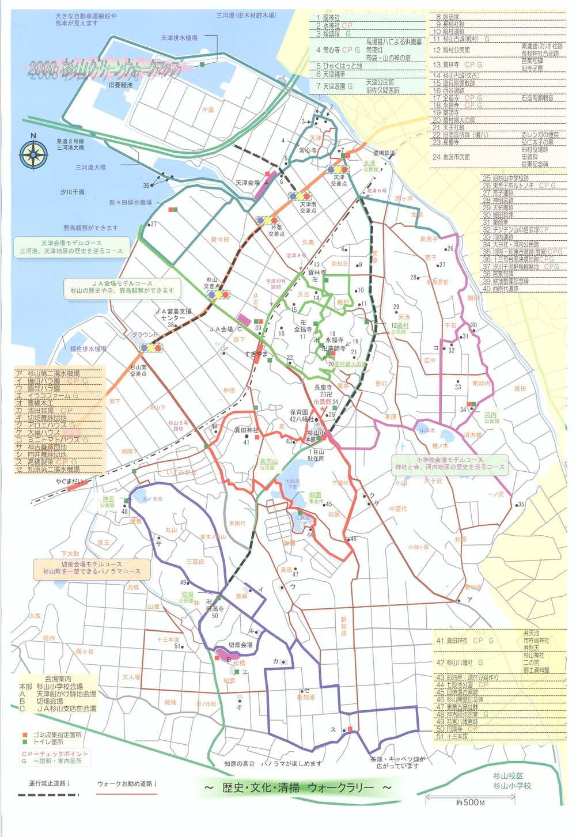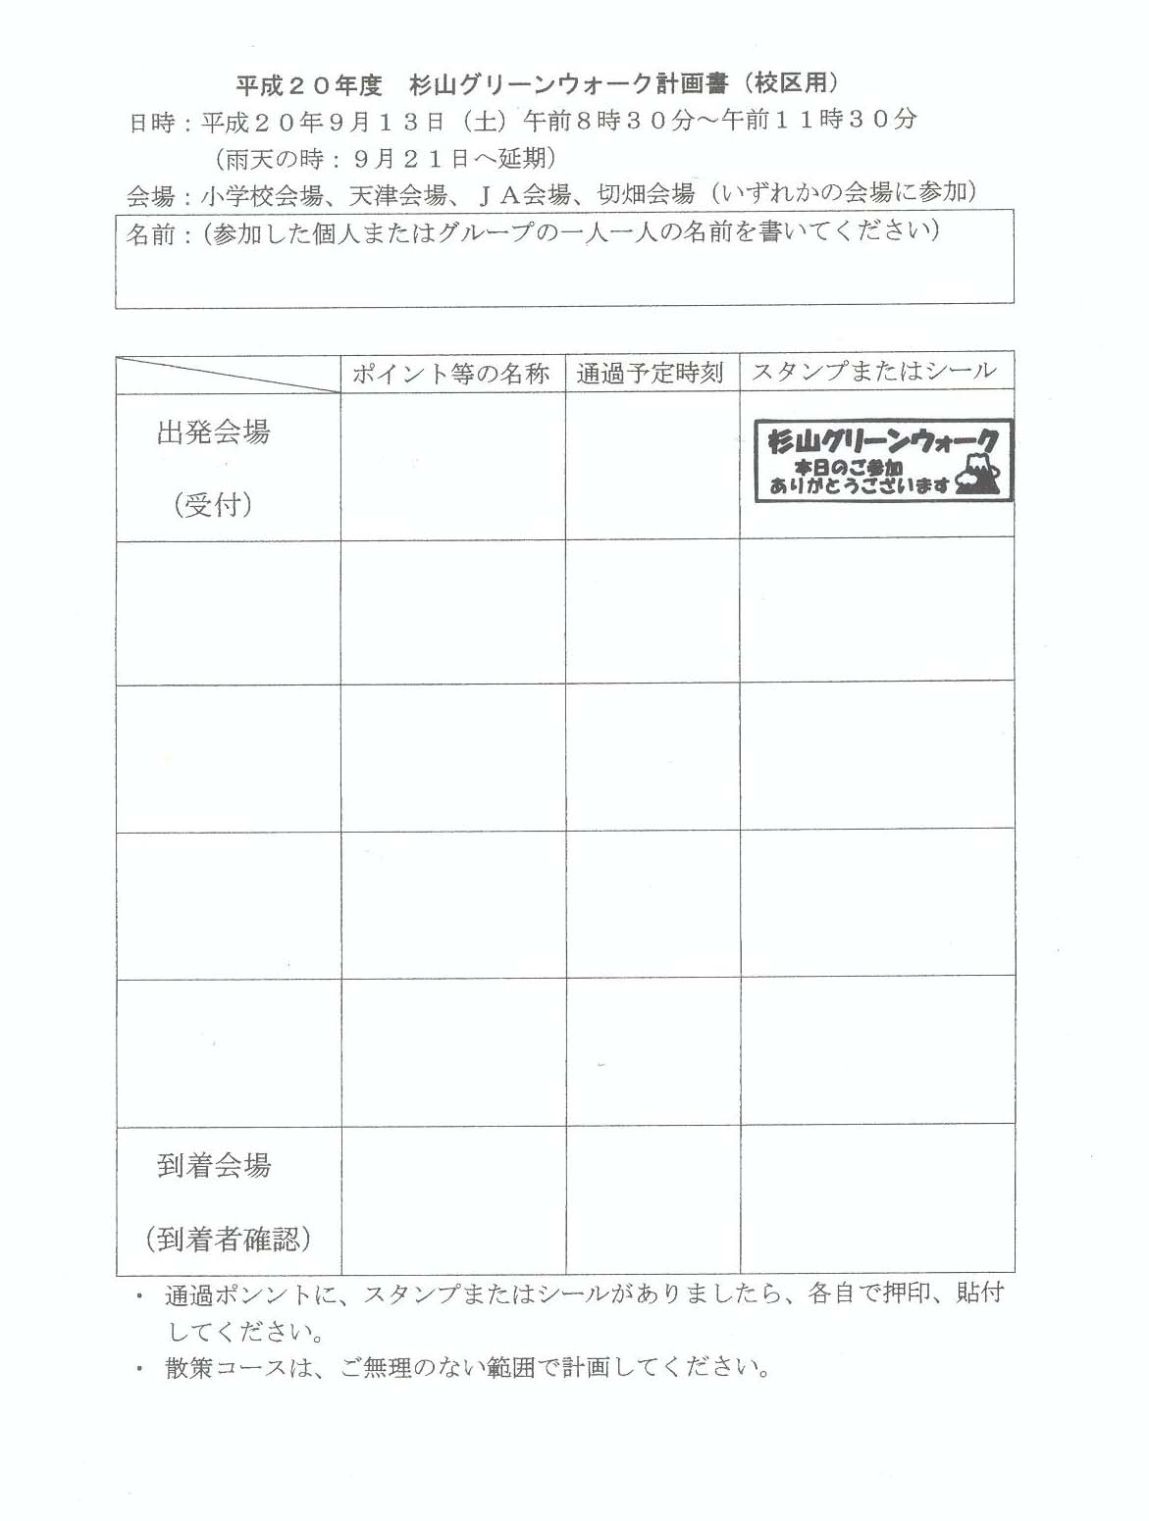

杉山小学校運動場会場（本部）の様子
※司会は６年生の児童で行いました。
※主催者挨拶（大岩校長先生からは３つのお願いがありました。）
①ゴミをしっかり拾ってください。
②交通安全に気をつけてください。
③６年生はすべてのチェックポイントを回って欲しいです。『さぁ出発だ！』
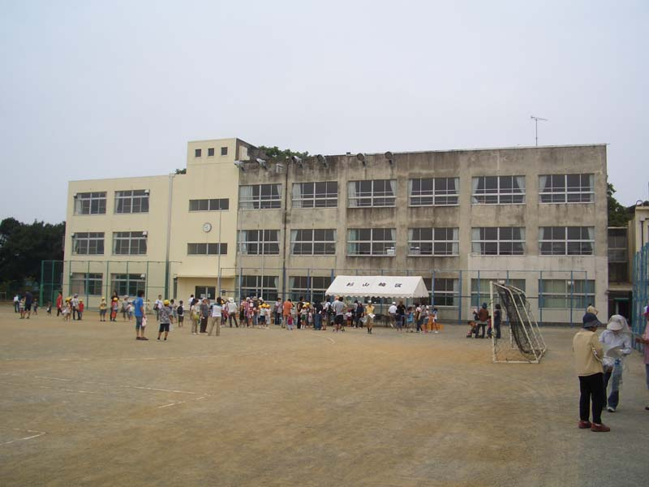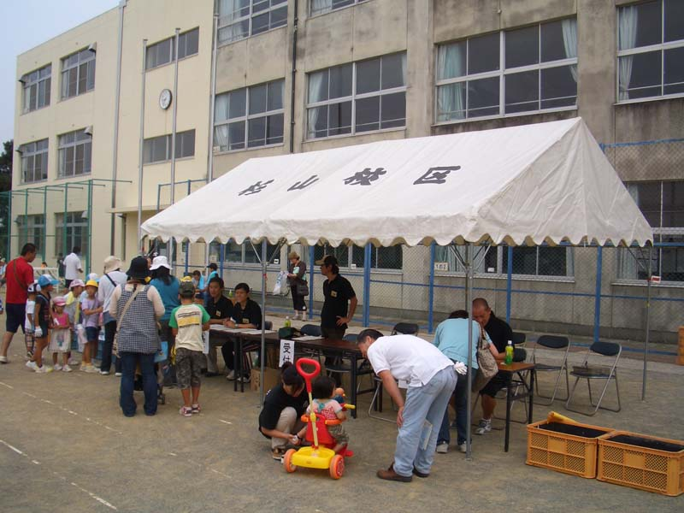
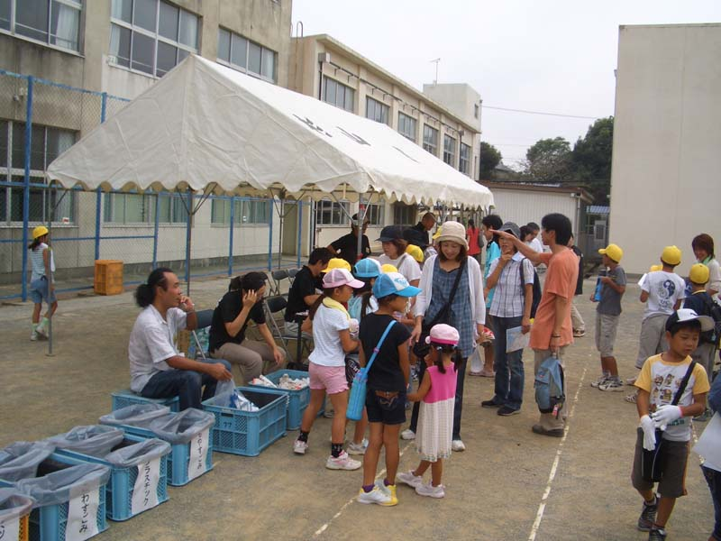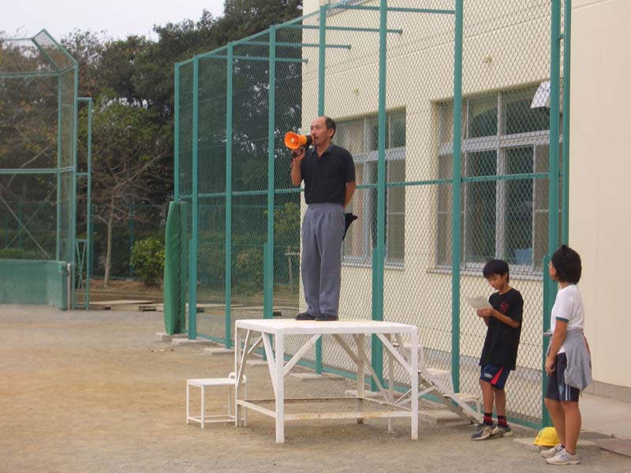
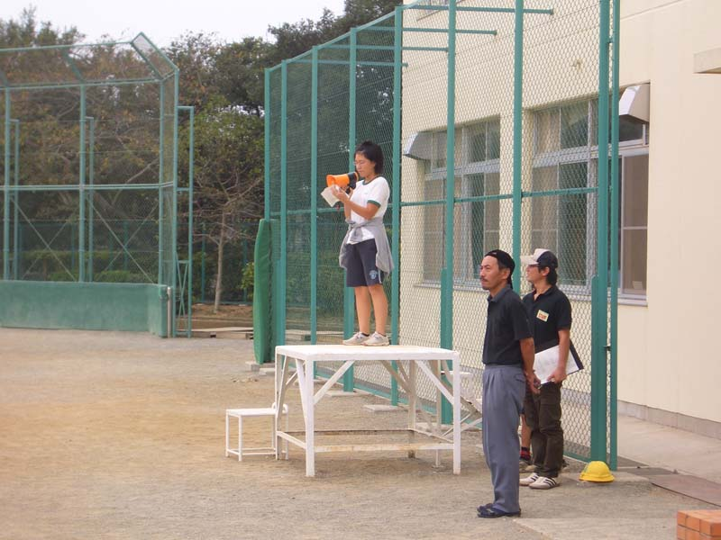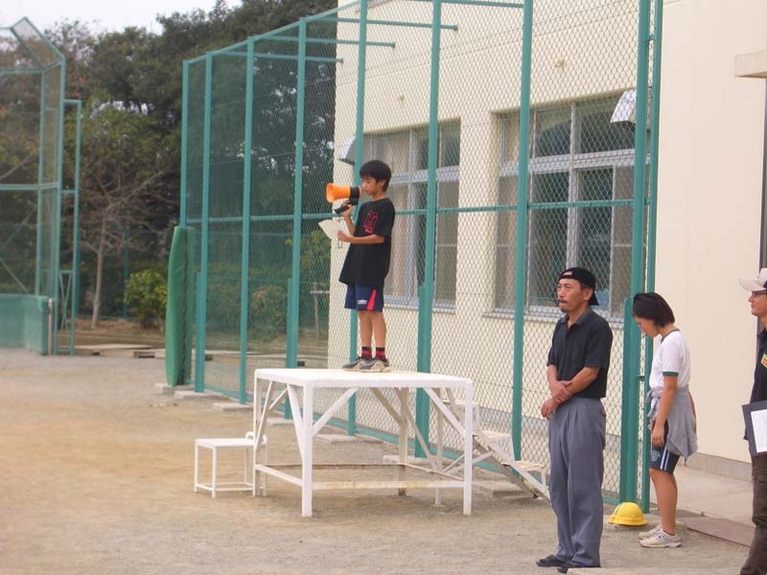
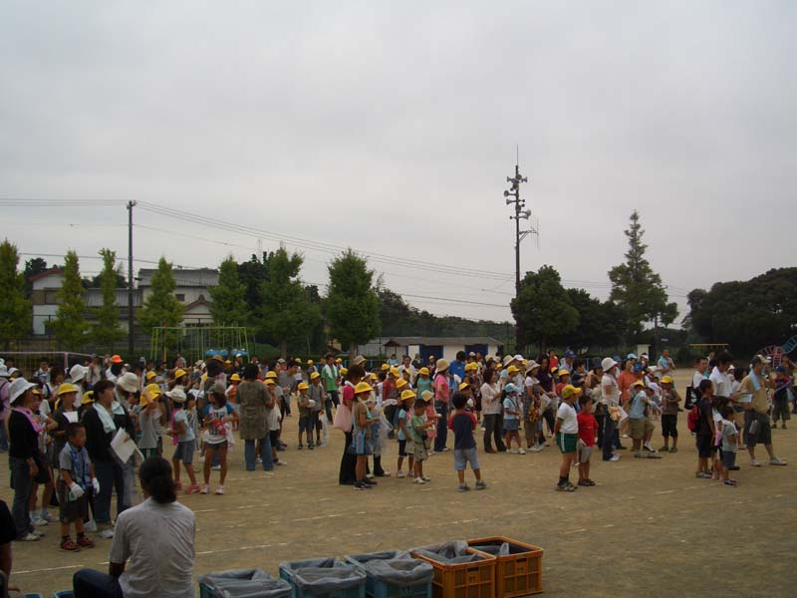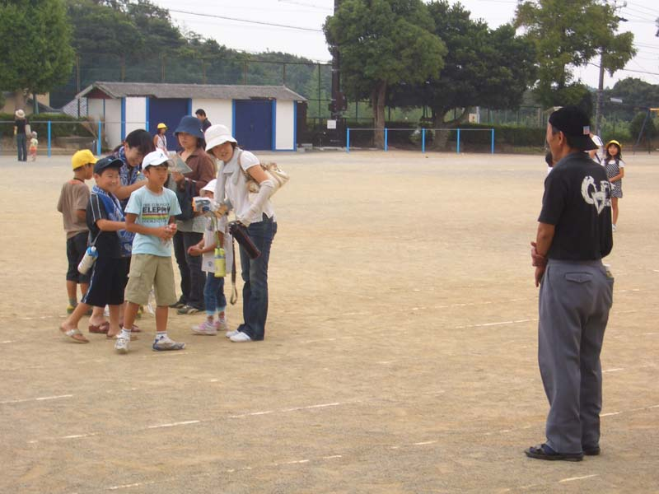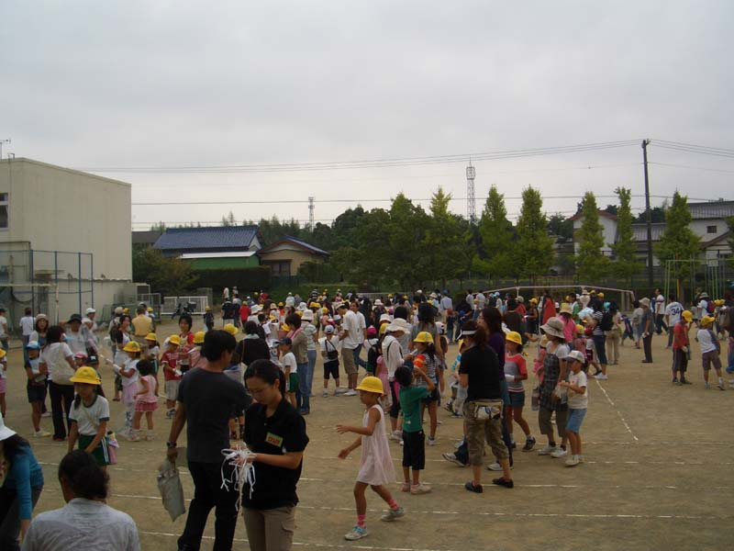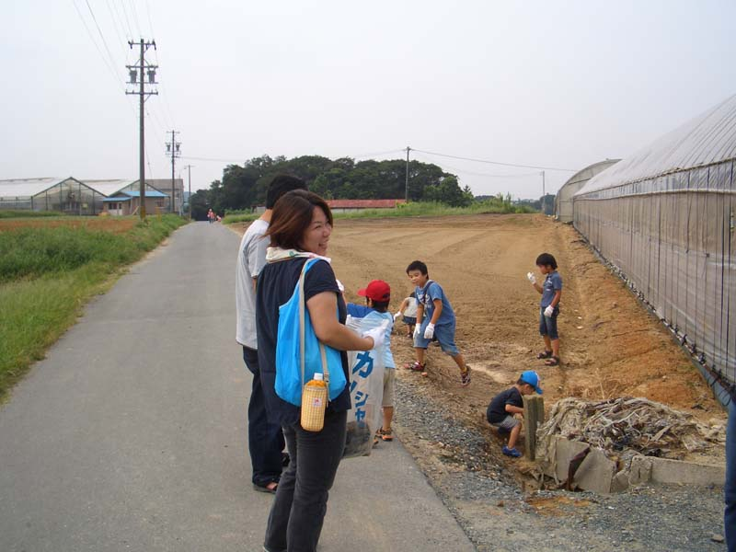
※子ども達は一生懸命ゴミを拾っていました。
※子ども達の目線は流石だ・・・。大人が普段見落とす位の場所まで届いているのにビックリ！！
※この日は、薄日で過ごしやすかったです。『去年は暑かったな～』

汐川干潟の様子
※野鳥の会の方の協力を得て、説明を受けたり、望遠鏡をのぞかせてもらって綺麗な野鳥を見て
感動していました。「ウォー！！この絵の鳥がいる・・・。全然動かない鳥だなー。」
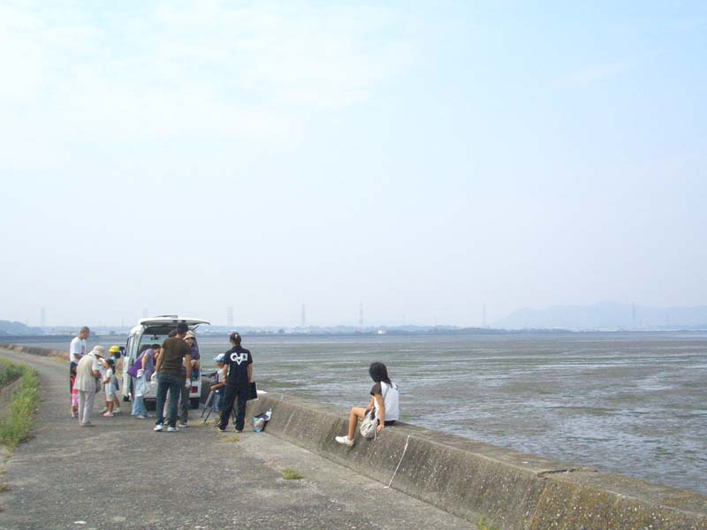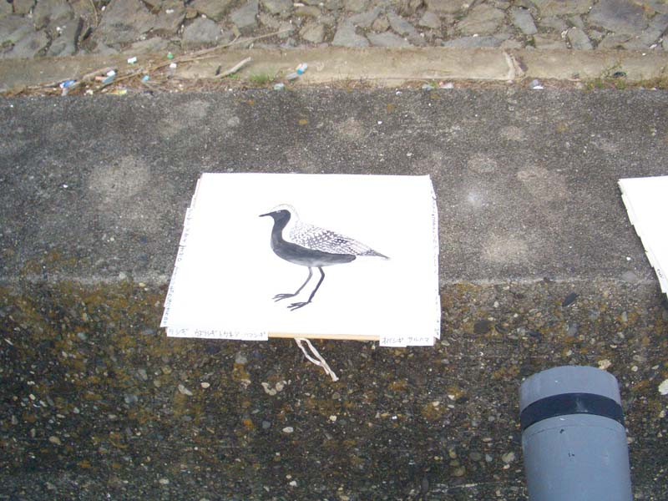
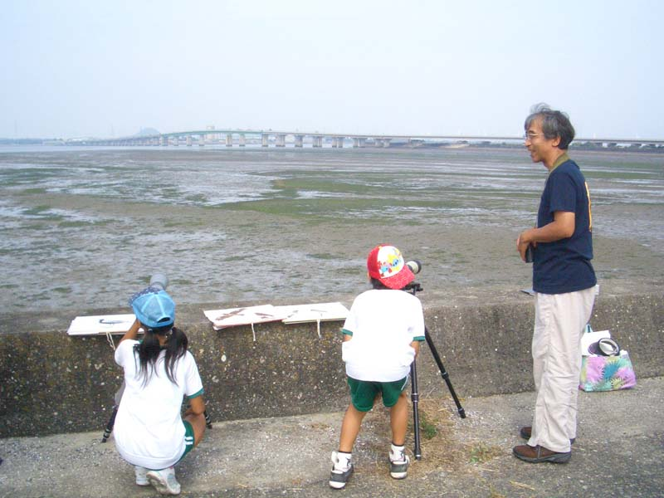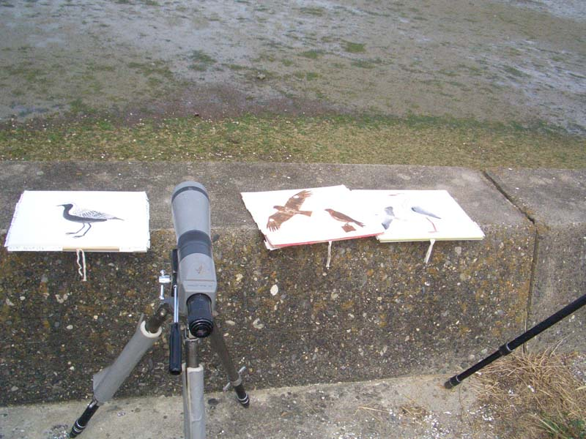
※このような大自然はいつもでも残さなければいけないと感じました。

切畑会場の様子
※鳥居教頭先生が、『お疲れ様～』参加者みんなに張り切って声をかけていました。
※みんな元気に到着！！『たくさんのゴミを拾ったよ～』ちゃんと分別して捨てることができていました。
本当にご苦労様でした。
※各チェックポイントでは記念スタンプを押してもらっていました。
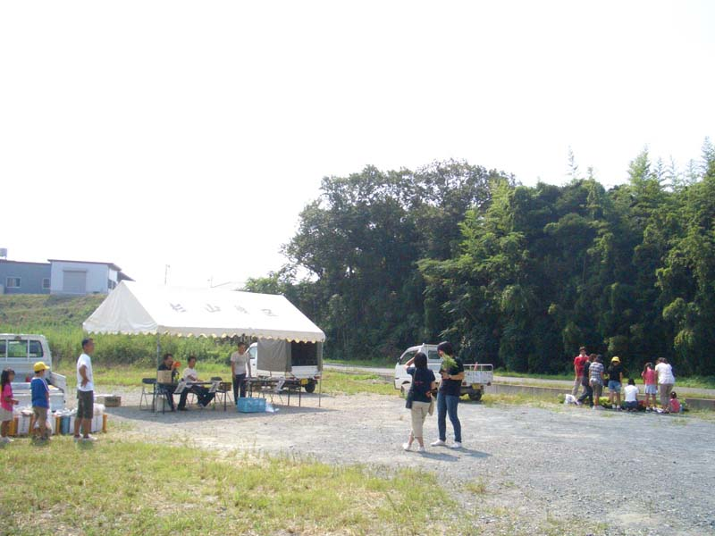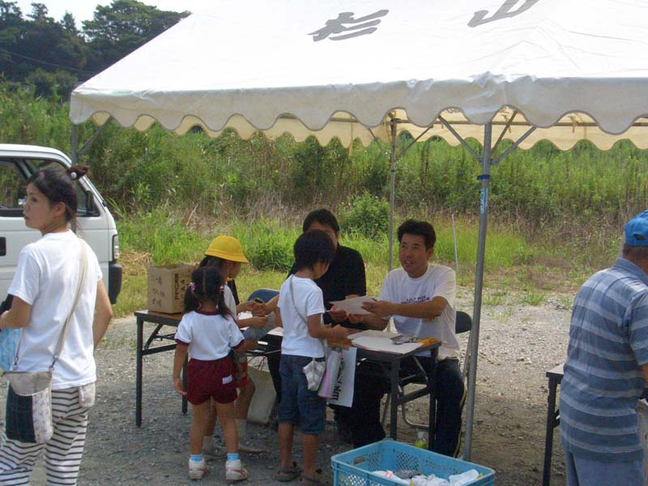
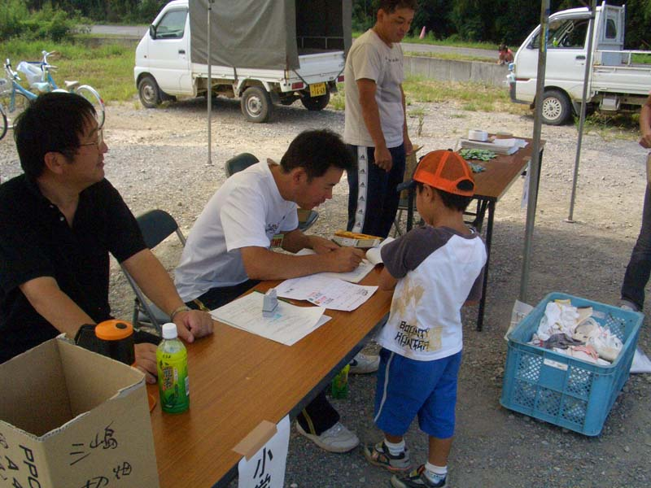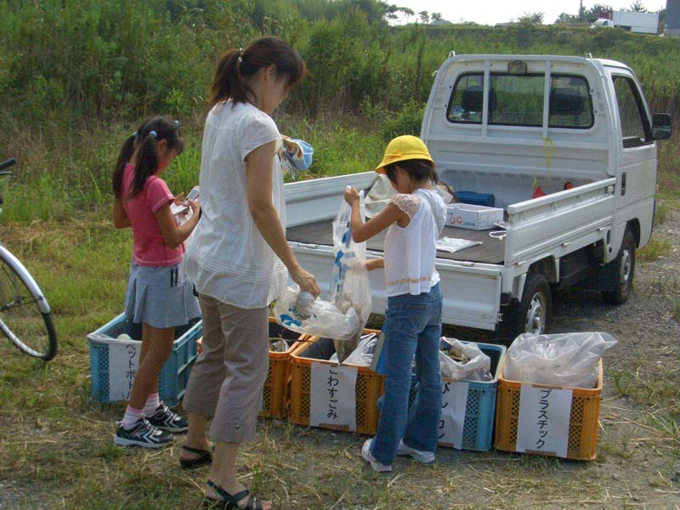
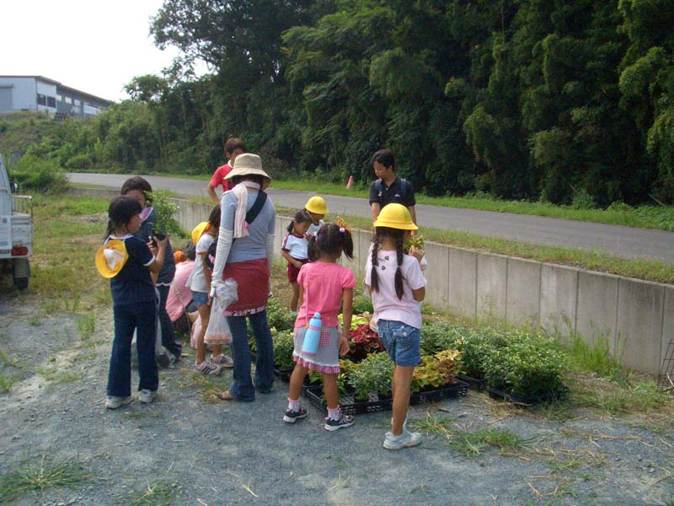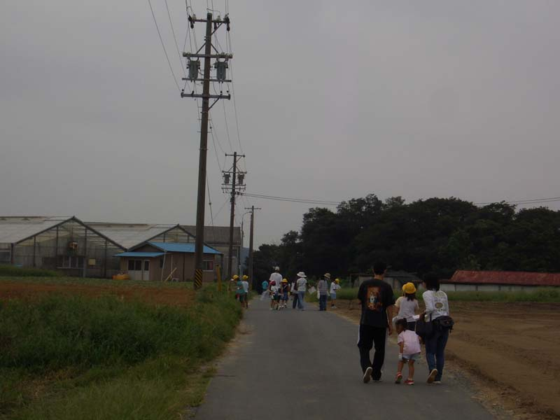
※帰り際は、参加記念品（鉢花、飴）をもらっていました。
※チェックポイントではウォーク途中で気がついたこと、発見したことがあったら、参加者はメモをしたり、
語り合ったりして、お互いに学び合うようにする。

ＪＡ豊橋杉山支店前会場の様子
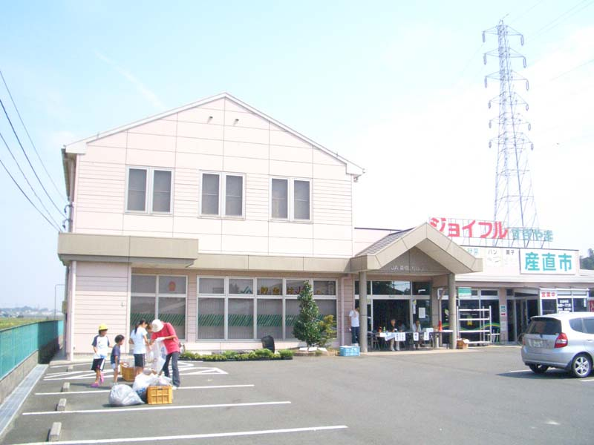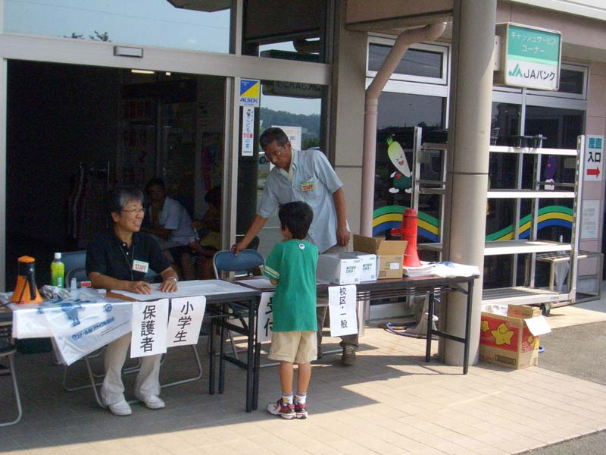
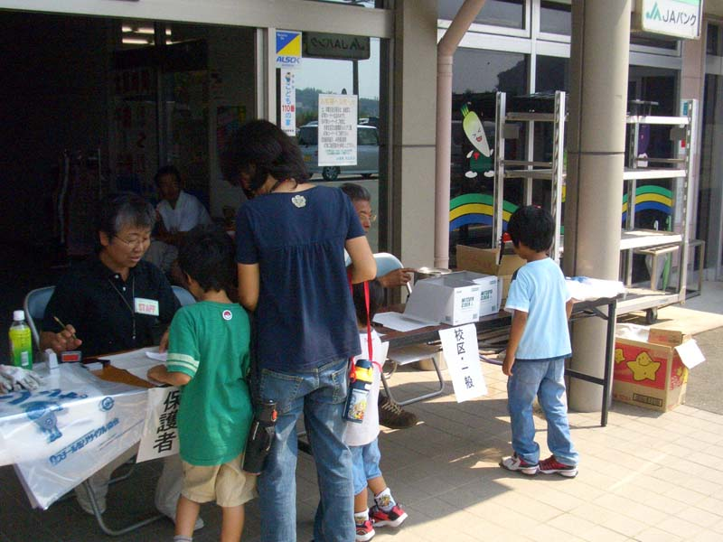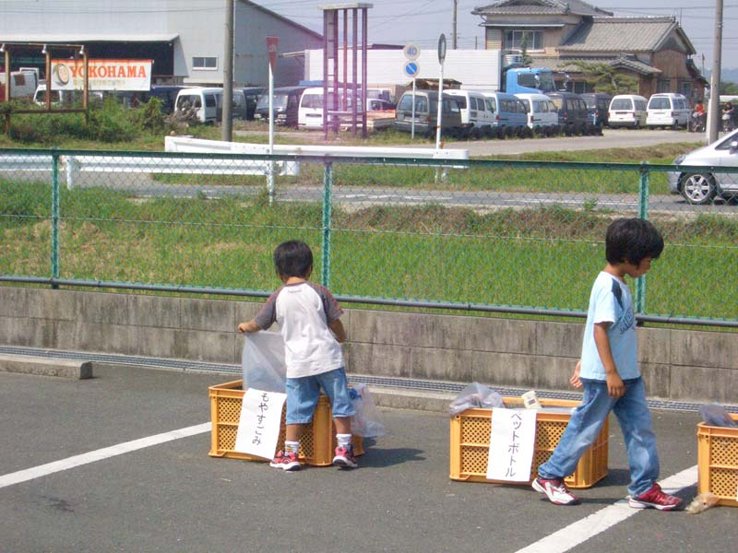

天津船かけ跡地会場の様子
